Редактор: д.ф.-м.н. А.М. Тишин
ТОМ 3 23 декабря 2002 №4

16-17 декабря в Суздале прошло Совещание «Постоянные магниты – 2002».
Совещание было организовано ОАО «НПО «Магнетон» и Секцией постоянных магнитов при Научном Совете по проблеме «Магнетизм» Российской Академии Наук.
На Совещании обсуждались следующие доклады:
- Сообщение о XVII Международном симпозиуме по редкоземельным магнитам и их применению, проходившем 18-22 августа 2002г. в Ньюарке, штат Делавер, США (“Rare Earth Magnets and Their Applications”, August 18-22, 2002, Newark, Delaware, USA). Докладчик Путилов Ю.Г. (ГП «Магнит», г. Днепродзержинск, Украина) проинформировал участников совещания о том что в Симпозиуме приняло участие 153 человека из 19 стран, страны СНГ были представлены тремя участниками. Основное внимание было уделено последним достижениям в области постоянных магнитов, новым областям применения постоянных магнитов, высокотемпературным, нанокристаллическим и тонкопленочным магнитам, обсуждались проблемы расширения рынков редкоземельных магнитов , добычи и переработки сырья. На Симпозиуме было представлены 6 докладов российских авторов (А.С.Лилеев, Ю. Любина, В.П. Менушенков, А.Г. Савченко, И.В.Беляев, Ермоленко А.С. и др). Изданы Труды конференции.
- Производство быстрозакаленных магнитов NdFeB. Глебов В.А., Шингарев Э.Н. (ГУП НТЦ «ВНИИНМ-Прогресс», г. Москва).
- Структурообразование и магнитные свойства быстрозакаленных магнитов NdFeB. Лилеев А.С., Ягодкин Ю.Д.(МИСиС, г. Москва), Глебов В.А. и Шингарев Э.Н. (ГУП НТЦ «ВНИИНМ-Прогресс», г. Москва).
- Координация работ в области постоянных магнитов. Беляев И.В. (ОАО «НПО «Магнетон», г. Владимир).
- О подготовке XIV Международной конференции по постоянным магнитам (сентябрь-октябрь 2003г., г. Суздаль). Лилеев А.С. ( МИСиС, г. Москва).
Информацию предоставил В.А. Сеин
*********************************
С новым 2003 годом !
*******************************
Поздравляем с юбилеем!
25 декабря 2002 года исполняется 70 лет со дня рождения главного метролога ФГУП “Спецмагнит” члена-корреспондента Российской метрологической академии, к.т.н. Подольского Игоря Дмитриевича, активного деятеля Магнитного Общества со дня его основания.
И.Д.Подольский является ведущим отечественным специалистом-метрологом по испытаниям и контролю качества магнитотвердых материалов и постоянных магнитов. Предложенная им в 80-е годы отраслевая Система метрологического обеспечения производства постоянных магнитов органично согласуется с методическими принципами международных стандартов ИСО 9000. За создание и внедрение комплекса современной магнитоизмерительной аппаратуры И.Д.Подольский в составе авторского коллектива был удостоен Государственной премии РФ в области науки и техники за 1997 год. Возглавляемый И.Д.Подольским в течение 10 лет испытательный центр “Магнетест” в 2002 году аккредитован Госстандартом РФ в качестве Государственного центра испытаний средств магнитных измерений. Многогранная активность, глубокий профессионализм, обширные знания, принципиальность обеспечили И.Д.Подольскому заслуженный авторитет и уважение в среде передовой научно-технической общественности. Желаем юбиляру крепкого здоровья и новых успехов в его плодотворной деятельности!

Магнитные материалы - что нового в 2002 году ?
Потребности современной промышленности способствуют постоянному прогрессу в области совершенствования магнитных материалов. Истекший год дал целую серию интересных разработок, которые безусловно найдут самое широкое применение в различных областях техники, в науке, в быту. Наибольших успехов добились такие известные компании, как Sumitomo Electric Industries, Sumitomo Special Metals Company, TDK, Daido Steel Company, Magnequench, VACUUMSCHMELZE. Ниже представлен обзор наиболее важных достижений в магнитном материаловедении за последний год.

1. Новые магнитные материалы от Sumitomo.
Специалисты компании Sumitomo Electric Industries, Ltd. разработали новый спеченный магнитомягкий материал. Материал создан на основе железного порошка с величиной зерен порядка нескольких десятков микрон, которые покрыты изолирующим слоем толщиной несколько сотен нанометров. Порошок смешивается со специальным наполнителем и прессуется до твердого состояния. Изолирующий слой на поверхности частиц приводит к уменьшению токов Фуко, улучшая тем самым магнитные свойства материала при использовании в области высоких частот. Магнитные характеристики нового материала на 20-30% превосходят аналогичные свойства обычных спеченных магнитомягких материалов. Предел прочности при изгибе материала в 10 раз превышает предел прочности других спеченных магнитомягких материалов и составляет 140 МПа при 200^{о}С.
Материал может быть с успехом использован в жестких дисках компьютеров на высокоскоростных роторных моторах, а также в автомобилестроении для создания сверхбыстрых механических приводов. Так, например, материал может применяться в непосредственной близости от двигателя в исполнительных устройствах клапанов впрыска дизельного топлива, открывающихся и закрывающихся с частотой 2-5мкс.

Японская компания Sumitomo Special Metals Co., Ltd. завершила разработку технологии производства нанокристаллического магнитного порошка состава NdFeB (SPRAX®) и начала его коммерческое производство. Высокое соотношение цена/качество SPRAX® было достигнуто применением высокопроизводительной технологии ленточного литья (Strip Casting -SC).
Sprax представляет собой микроструктуру из соединений Fe₃B и Nd₂Fe₁₄B, сосуществующих в наноразмерной шкале внутри каждой частицы порошка. Благодаря наноразмерной структуре Sprax обладает высокой намагниченностью. В этой структуре отсутствуют фазы с богатым содержанием редких земель, которые обычно являются центрами окисления и коррозии. Таким образом, Sprax обладает лучшей коррозионной стойкостью в сравнении со стандартными порошками NdFeB.
Sprax ® планируется применять в бытовой и офисной технике, двигателях, других устройствах. Морфология его гранулированных частиц, невосприимчивых к кислороду и влажности, и изотропная природа его магнитных свойств позволяют использовать Sprax® в производстве высокоточных магнитных деталей. Sprax обладает малой удельной площадью поверхности частиц и может быть смешан с другими магнитными порошками для оптимального использования свойств различных составляющих смеси.

Отметим, что компания Sumitomo Special Metals Co., Ltd., являющаяся основным обладателем патентов по технологии изготовления магнитов NdFeB, объявила в этом году о своей новой серии магнитных материалов NEOMAX®-AH с энергетическим произведением до 52 МГс*Э и с рабочей температурой до 250°С.
Магниты этой серии с успехом могут быть использованы в тех приложениях, где большой крутящий момент сочетается с повышенными требованиями к надежности и температурной стабильности системы. Среди таких приложений можно назвать производство автомобилей с топливными и гибридными двигателями, электродвигателей для компрессоров, а также серводвигателей
.
2. Новые магнитные материалы от VACUUMSCHMELZE.
Заметный прогресс был достигнит в прошедшем году компанией VACUUMSCHMELZE GmbH & Co. KG (VAC), которая приступила к выпуску спеченных магнитов NdFeB с рекордными показателями энергетического произведения. Благодаря оптимизации состава сплава, минимизации нежелательных примесей, ужесточения контроля над процессом спекания и другим инновациям удалось получить магнитный материал со следующими показателями: Br = 1.519 T, Hcj = 780 кА/м, (BH)_{MAX} = 56,7 МГс*Э и Т_{раб} - до 80°С.

3. Новые высокоанизотропные магнитопласты от Daido Steel и Magnequench.
Daido Steel Co., Ltd. и Magnequench, Inc. разработали и получили два типа новых высокоанизотропных магнитопласта на основе соединения NdFeB - высокоэнергетичный и высокотемпературный. Высокоэнергетичный образец обладает рекордным на сегодняшний день значением энергетического произведения (BH)_{MAX} = 22 МГс*Э, что на 10% превосходит соответствующее значение для материалов, используемых в настоящее время при производстве компьютерных жестких дисков. Следует отметить, что новый материал имеет рабочую температуру 100^{о}С, что на 20^{о}С выше температурного предела других аналогов. Энергетическое произведение нового высокотемпературного магнитного материала составляет 17 МГс*Э (соответствует свойствам применяемых в настоящее время магнитных материалов), однако он может использоваться при высоких температурах вплоть до 120^{о}С.

4. Новые материалы и технологии от TDK.
Японская корпорация TDK разработала технологию производства ферритовых магнитопластов BQL 15 со значительно улучшенными магнитными свойствами. Эти магнитные материалы предполагается использовать в небольших двигателях различного назначения.
Ферритовые магнитопласты представляют собой соединение ферритового магнитного порошка и связующего полимерного материала. Такие магнитные материалы могут производиться в виде тонких листов и легко принимать необходимую цилиндрическую форму для применения в статорах и роторах, поэтому они широко используются в вентиляторах и малых щеточных моторах. Магнитопласты новой серии BQL 15 обладают на 60 % большим отношением остаточной намагниченности к намагниченности насыщения по сравнению с использующейся в настоящее время серией BQC14 . BQL 15 обладают теми же механическими свойствами, что и текущая серия TDK BQC14, включая гибкость и жесткость, необходимые для использования в моторах, но насыщение намагниченности достигается при более слабых магнитных полях. Кроме того, остаточная индукция для новой серии магнитопластов на 4% выше, чем для серии BQC14, при этом те же или лучшие свойства достигаются при меньших значениях магнитного поля.
Такой значительный прогресс был достигнут благодаря корректировке коэрцитивной силы магнитного ферритового порошка и подгонке распределения частиц порошка по размерам, а также успешным исследованиям в области полимерных связующих компонент.

Корпорация TDK объявила также о разработке технологии получения нового магнита NdFeB, обладающего наилучшим в настоящее время энергетическим произведением. По утверждению официальных представителей компании TDK, в соответствии с новой технологией применяется специально усовершенствованный сухой метод. Поддерживая содержание остаточного кислорода во всех технологических процессах близким к нулю, TDK смогла существенно ограничить окисление порошкового материала. Потребность в малых магнитах NdFeB с улучшенными магнитными свойствами особенно велика в производстве жестких дисков для компьютеров, поскольку идет постоянная борьба за уменьшение размеров и веса последних. Новый продукт принадлежит к недавно разработанной серии NEOREC53, и характеризуется на 7%-9% большим энергетическим произведением, чем магниты предыдущих серий NEOREC50.

5. Новые нанокомпозиционные постоянные магниты.
Наряду с поистине революционными успехами, достигнутыми в создании материалов для магнитной записи, прогресс в области поисков лучших постоянных магнитов далеко не так значим. Прорывом, которого ждут исследователи, может быть связан с магнитными нанокомпозитами, представляющими собой комбинацию магнитотвердых и магнитомягких материалов.
В ноябре журнал Nature опубликовал статью Hao Zeng с соавторами, в которой сообщается о новом нанокомпозитном магните, представляющем собой комбинацию магнитомягких и магнитотвердых ферромагнитных фаз, который по своим энергетическим свойствам значительно превосходит однофазные магниты, выполненные из подобных материалов.
В настоящее время наилучшим энергетическим произведением обладают редкоземельные магниты NdFeB – до 56.7 MГс*Э. Недавно, однако, появился новый подход к созданию высокотехнологичных постоянных магнитов, - использование обменно-связанных магнитных нанокомпозитов (exchange-spring magnetic nanocomposites). Эти материалы состоят из магнитотвердых и магнитомягких соединений, которые взаимодействуют посредством обменного взаимодействия в наноразмерном масштабе, и объединяют высокую коэрцитивную силу магнитотвердых материалов с высокой намагниченностью магнитомягких.
Zeng с соавторами разработали новый метод химического синтеза, позволяющий производить трехмерные (объемные) магниты с высоким энергетическим произведением. Для получения правильной смеси мягкой и твердой фаз в наноразмерном масштабе используется технология, известная как самоупорядочение наночастиц. Путем ультразвукового смешивания наночастиц FePt and Fe₃O₄ получают их взвесь в растворе гексана, затем выпаривают этот раствор, и получают трехмерные бинарные ансамбли частиц из этих двух материалов (см. рисунок). Далее материал подвергают отжигу при температуре 650 °C в течение часа в постоянной струе аргона и водорода, вызывающих распад наночастиц Fe₃O₄ . В результате образуется нанокомпозитный материал, состоящий из магнитотвердой фазы FePt и магнитомягкой фазы Fe₃Pt .
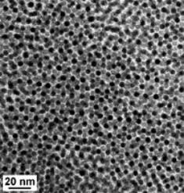
Изображение трехмерного ансамбля наночастиц Fe₃O₄–FePt в просвечивающем электронном микроскопе. После отжига при температуре 650 °C в течение часа.
Эта технология изготовления нанокомпозита обеспечивает эффективное и изотропное перемешивание на наноуровне. Подгонка размеров и концентрации исходных наночастиц позволили авторам оптимизировать магнитные свойства получающегося продукта. Было обнаружено, в частности, что использование наночастиц FePt и Fe₃O₄ одного размера (4 нм в диаметре) в массовом соотношении 10:1, приводит к наибольшему значению энергетического произведения получающегося при этом обменно-связанного магнита 20.1 MГс*Э — на 50% больше, чем теоретический предел (13 MГс*Э) для однофазного магнита FePt .

Магнитная память:
новости технологии за последний год.
Начиная с изобретения первого диска с магнитной памятью в 1954 году, усилия исследователей направлены на поиск технологий, обеспечивающих повышение скорости записи информации и увеличение ее плотности . Не стал исключением и последний год. За короткое время достигнут значительный прогресс в обоих направлениях. Кроме того, существенно продвинулась и технология создания оперативной магнитной памяти MRAM, практически не требующей питания.
Как и любая быстро развивающаяся отрасль человеческой деятельности, индустрия магнитной памяти испытывает постоянный приток инноваций, все увеличивающих плотность записи данных. Последняя возрастает экспоненциально со временем, что иллюстрирует рисунок, приведенный в октябрьском номере журнал Physics Today.

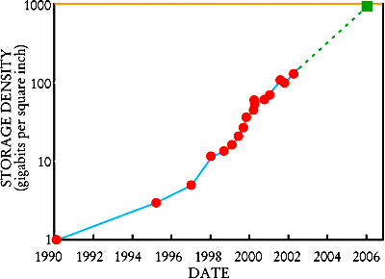
Для того, чтобы понять столь существенный прогресс, наблюдающийся в области повышения плотности магнитной записи, напомним основной способ нанесения информации на магнитную пленку или диск: пищущая головка движется над поверхностью магнитной пленки, покрывающей записывающий диск, выстраивая крошечные магнитные домены так, что они принимают две возможные ориентации, означающие “0” или “1”. Каждый бит информации может быть прочитан датчиком считывающей головки, которая фиксирует наличие магнитного поля над битом. Обычно считывающая и записывающая головки располагаются в одном и том же узле, который парит над движущимся диском.
Для достижения все более высокой плотности записи на начальном этапе ее развития магнитные пленки делались все более тонкими, а магнитные домены – все меньшими по размерам и все более плотно упаковывались. Поскольку меньшие домены давали более слабый сигнал, разработчики вынуждены были увеличивать чувствительность записывающих и считывающих головок и уменьшать зазор между головками и вращающимся диском. Инновациями, которые дали мощный импульс к росту плотности записи, стали разработка сверхчувствительной магниторезистивной считывающей головки, действие которой основано на эффекте гигантского магнитного сопротивления.

1. Преодоление суперпарамагнитного предела.
В начале 90-х годов исследователи считали, что существует предел плотности магнитной записи, связанный с суперпарамагнитным эффектом – в соответствии с последним магнитная энергия отдельного домена при уменьшении его размеров становится меньше тепловой энергии, что делает магнитное упорядочение доменов нестабильным. В настоящее время исследователи пришли к заключению, что суперпарамагнитный эффект- это явление, с которым они должны считаться, но которое не является, тем не менее, фундаментальным пределом, принципиально ограничивающим величину плотности магнитной записи.
Предлагается несколько способов преодоления суперпарамагнитного эффекта. Так, в Альмаденовской Исследовательской Лаборатории IBM (г. Сан-Хосе, США) для решения этой проблемы используют антиферромагнитную связанную среду, которая состоит из двух тонких магнитных слоев, разделенных немагнитной прослойкой толщиной в несколько атомов. Такая конструкция позволяет достичь лучшей комбинации коэрцитивной силы, размеров гранул и термической стабильности, а, следовательно, и большей плотности записи, чем в случае однослойной среды. Можно также хранить данные в перпендикулярном домене, чья намагниченность ориентирована вне плоскости диска. Такие домены гораздо более стабильны термически по отношению к соседним. Другая идея, направленная на избежание суперпарамагнитного эффекта, заключается в использовании среды с более высокой коэрцитивной силой, для нанесения информации на которую ее следует временно нагреть. Последний путь использовался недавно компанией Seagate, которая продемонстрировала новую технологию HAMR (Heat Assisted Magnetic Recording -магнитная запись с тепловым воздействием). По этой технологии данные записываются магнитным способом на высокостабильный носитель с помощью нагревания среды лазерным лучом точно в месте записи. После нагревания среда становится более пригодной для записи, а быстрое последующее охлаждение стабилизирует записанную информацию. Ожидается, что технология HAMR в сочетании с самоорганизованными магнитными решетками из частиц железо-платина позволит превзойти суперпарамагнитный предел в 100 раз и достичь в конечном счете плотности записи в 50 терабит на квадратный дюйм. В этом случае содержание всей Библиотеки Конгресса США можно будет записать и хранить на одном диске!
Еще один путь к достижению более высокой плотности записи и преодолению суперпарамагнитного эффекта - это применение специально приготовленной фигурной среды (массивы изолированных магнитных квадратиков, например), в которой каждый бит состоит из одной относительно большой гранулы (фигуры), которая более стабильна, чем была бы совокупность из малых независимых гранул.

2. Повышение плотности записи.
Постоянное повышение плотности записи является основной тенденцией совершенствования жестких дисков в течение последних нескольких лет. Если пару лет назад практически все модели жестких дисков ведущих производителей использовали 10-20 гигабайтовые пластины, то сейчас этот параметр как правило составляет 20-40 Гб и более. Так, один из лидеров в производстве винчестеров- компания Western Digital недавно разработала новую серию жестких дисков, плотность записи данных в которой составляет 30, 40 и 60 Гб на пластину.
Пластины с плотностью данных 60 Гб используются в первом в мире жестком диске емкостью 200 гигабайт. О разработке такого винчестера Western Digital объявила в конце июля. Следует отметить, что уровень шума- основной параметр, над оптимизацией которого бьются последнее время производители винчестеров. Новые накопители Western Digital сочетают в себе повышенную емкость и практическую "бесшумность", что делает их чрезвычайно интересными для покупателей. В настоящее время 200-гигабайтный винчестер WD Caviar можно заказать за $400. Для сравнения, жесткий диск емкостью объемом 120 Гб стоит $205.
В октябре уже компания IBM объявила о том, что ею разработана новая технология записи (Microdrive IBM), позволившая при помощи специального структурированного магнитного покрытия довести емкость магнитного диска до 200 Гб. При этом Microdrive IBM представляет собой магнитный диск размером с небольшую монету, а плотность хранения данных на нем достигает 1 Гб на двух квадратных сантиметрах поверхности.
По технологии Microdrive для хранения информации используется пленка, позволяющая ориентировать магнитное поле не вдоль, а перпендикулярно плоскости носителя, как это делается в магнитооптической записи информации. При этом направление магнитного поля в ячейке не может измениться на противоположное под действием поля соседних ячеек, что увеличивает стабильность носителя.
Исследователям из IBM удалось существенно продвинуться в направлении уменьшения размеров минимальных участков записи. Для предотвращения температурной нестабильности доменов (крошечные магнитные домены могут размагнититься даже при комнатной температуре) ими предложена изоляция доменов. Иными словами, запись данных можно осуществлять на отдельных изолированных друг от друга "островках" магнитного материала вместо непрерывной пленки. Исследователям удалось изготовить магнитную пленку из сплава кобальта, хрома и платины, которую с помощью сфокусированного ионного пучка они разрезали на прямоугольные магнитные "островки" размером всего в 26 миллионных долей миллиметра. Такой размер магнитного бита информации соответствует плотности записи 206 Гб на квадратный дюйм.
Однако, отладка предложенной технологии еще не завершена.
С ноября IBM рекламирует также новое портативное устройство памяти емкостью 80 Гб. Компания сообщила об усовершенствовании своей технологии 'Pixie Dust', позволившем увеличить плотность записи на мобильном жестком накопителе и достичь рекордных на настоящее время значений. Образцы нового устройства памяти The Travelstar 80GN уже переданы производителям компьютеров-ноутбуков. Ожидается, что они появятся на компьютерном рынке в самом начале 2003 года , а их емкость составит 80 Гб.
Технология IBM's Pixie Dust была аннонсирована в мае 2001 года. В соответствии с ней накопитель представляет собой пластину толщиной в три атома, изготовленную по типу сэндвича: слой драгоценного металла рутения заключен между двумя магнитными слоями. Первоначально применение этой технологии позволило компании достичь реальной поверхностной плотности записи 25.7 Гб на квадратный дюйм. Чтобы увеличить этот показатель до 70 Гб на дюйм, как было объявлено в ноябре, разработчики добавили еще один слой рутения и еще один магнитный слой, т.е. сделали пластину пятислойной.
3. Увеличение скорости записи.
Новые эксперименты по сверхбыстрому перемагничиванию в ферромагнитных материалах показывают, что наиболее быстрая память компьютеров может быть магнитной.
Быстродействие традиционного компьютера с оперативной памятью на кремниевых материалах, такой как динамическая память свободного доступа (DRAM-dynamic random access memory), ограничено временем, необходимым для перезарядки пластин запоминающего конденсатора. В августе журнал Nature опубликовал статью Т.Герритса с соавторами, в которой утверждается, что скорость записи на магнитный носитель может быть существенно увеличена с помощью метода прецеccионного перемагничивания.
Принцип магнитной записи состоит в фиксации направления намагниченности ферромагнитного материала-носителя информации. Изменение информации в магнитной ячейке обычно достигается приложением внешнего магнитного поля, параллельного или антипараллельного направлению намагниченности магнитной ячейки. Для образования магнитных доменов противоположного направления и сопутствующего этому процессу движения доменных стенок требуется значительное время, поэтому скорость такого способа перемагничивания мала. Однако, если приложить короткий импульс поля в направлении, перпендикулярном направлению намагниченности, спины доменов начинают прецессировать вокруг направления поля, и при правильном выборе поля могут менять направление (ориентацию) очень быстро - скачком.
Этот процесс аналогичен известному из механики гироскопическому эффекту. Единственная проблема при предлагаемом способе перемагничивания заключается в следующем: если длительность импульса, "опрокидывающего" магнитную ячейку, слишком велика, то прецессия может оказаться слишком сильной, в результате чего ячейка совершит еще один скачок и примет первоначальное состояние. Герритс с коллегами нашли способ преодолеть этот эффект: они используют не один импульс, а два. Первый необходим для возникновения самой прецессии, а второй, имеющий противоположное направление поля, быстро устраняет остаточную прецессию, как только магнитная ячейка оказывается перемагниченной.
Путем подбора формы и длительности этих двух полей, авторам метода удалось достичь времени перемагничивания 200 псек, что соответствует скорости записи 5 ГГц. Утверждается, что путем совершенствования свойств самих магнитных носителей и дальнейших исследований влияния формы полей, эти показатели быстродействия записи еще улучшатся.

4. MRAM - оперативная магнитная память, которой не нужно питание.
В августе американские исследователи сообщили, что они разработали новую технологию для осаждения достаточно гладких, ультратонких металлических пленок на оксидных подложках. Металлы, наносимые на оксидах, чаще имеют сравнительно неровную поверхность. Однако Скотт Чамберс и его коллеги по Национальной Лаборатории Сандра (США) смогли нанести кобальт слой за слоем на сапфирную подложку в виде гладких слоев.
Особенное влияние эти исследования могут оказать на развитие нового вида оперативной памяти, называемой магнитной памятью с "произвольным" доступом, или MRAM (Magnetic Random Access Memory ), в которой данные будут храниться на многослойной пленке, содержащей металл и оксид. Компьютеры, использующие оперативную память на основе MRAM, будут обладать рядом преимуществ над традиционными компьютерами, а именно: они в значительно меньшей степени будут подвержены воздействию высокоэнергетичных частиц, а также будут способны хранить информацию в оперативной памяти даже при отключении питания.
В сентябре японские компании NEC и Toshiba объединились для работы над развитием магнитной памяти MRAM-для портативных компьютеров и мобильных телефонов. NEC и Toshiba собираются инвестировать в развитие MRAM 53 миллиона долларов. Ожидается, что эта технология позволит хранить большие объемы информации, обеспечит меньшее время доступа к ней и будет использовать меньше энергии, чем применяемые в настоящее время системы.
Конечная цель исследований - массовое производство 256-мегабитных чипов MRAM к 2005 году. Планируется, что чипы MRAM заменят используемую в настоящее время память DRAM. Другие компании, в частности, Motorola также объявили о начале работ над этим новым видом оперативной магнитной памяти.
От редакции: по мнению редакции бюллетеня заметный прогресс в данной области может быть достигнут при условии решения проблемы «стопирования» подобных чипов.

5. Фрактальные магниты – еще один путь к повышению плотности записи.
В декабре ученые из Центра Исследования Материалов в Университете Огайо (Physical Review Letters ) сообщили о новой возможности совмещения свойств магнитов и пластика, которая совершит переворот в высоких технологиях.

Имеются в виду пластики с фрактальными магнитными полями, которые могут обеспечить большую плотность информации в очень малом объеме благодаря их сильно упорядоченной структуре.
Одним из основных свойств фракталов является самоподобие‚ в самом простом случае небольшая часть фрактала содержит информацию обо всем фрактале. Новые магнитопласты окруженны магнитными полями необычной формы, похожими на ветки дерева или снежинки и могут стать основой жестких дисков миниатюрных компьютеров. Среди их возможные применений называются также ультрамалые роботы для хирургических операций или носители для записи огромных объемов информации размером не более молекулы.
Фрактальные магнитные поля, окружающие синтезированный экзотический пластик – гибридное соединение двух молекул – тетрафенилпорфирина и тетрацианоэтилена марганца-- выглядят как повторяющаяся картина все более мелких ветвей, бросающая вызов классической геометрии. Первичные магнитные поля “пускают отростки” –вторичные поля, подобно тому, как ветки кактуса обрастают иголками. Когда объект сильно структурирован, его объем уже не является простой функцией размера, т.е. его длины, ширины и высоты, а может описываться сложной формулой, содержащей меньшее количество параметров (в т.ч. и один), а сам объект иметь одно-, двумерную и даже дробную размерность.
Пластики с фрактальными магнитными полями по мнению ученых из Университета Огайо могут обеспечить возможность хранения очень большого объема информации в очень малом пространственном объеме благодаря своей высокой структурированности.

Обзор подготовила к.ф.-м.н. Е.Н.Тишина

Для авторов.
Редакция Бюллетеня осуществляет быструю публикацию кратких заметок и информации об оригинальных исследованиях в области магнетизма и его применений, представляющих значительный интерес для членов общества. Объем представляемой работы не должен превышать 3000 символов. Тексты работ принимаются только в электронном варианте в виде файлов, изготовленных редакторами Microsoft Word for Windows в формате RTF. Все работы должны быть направлены по электронному адресу редакции: magneticsociety@NdFeb.ru в виде приложения к электронному письму. Редакция осуществляет рецензию полученных работ и оставляет за собой окончательное решение относительно их публикации в Бюллетене.

Электронная версия данного и предыдущих номеров бюллетеня расположена по адресу: www.NdFeB.ru

Наш адрес: 117806 Москва, ул. Профсоюзная, д. 65, Магнитное общество т. (095)9393883, (095)4331807.
Редакционная коллегия: Подольский И.Д., Тишин А.М, Шорыгин М.П.
Редакция и компьютерное обеспечение: Е.Н. Тишина, Ильин М.И, Лукина И.В., Мищенко А.С.
Тираж 250 экз.
Налоговые льготы,
малые накладные расходы, гибкость – такие возможности предоставляются Магнитным Обществом для выполнения научно-технических работ. Это позволяет существенно поднять оплату труда в рамках имеющегося финансирования. Справки - в дирекции общества по тел. в Москве:
***(095) 433-18-07 Шорыгин М.П.***

Данный Бюллетень издается МООСМ "Магнитное Общество" и свободно распространяется всем членам общества. Для вступления в общество необходимо написать заявление на имя Президента Общества проф. А.К. Звездина, заполнить анкету и отправить ее по адресу: 117806 Москва, ул. Профсоюзная, д.65, «Магнитное Общество». Чтобы получить анкету позвоните по тел: (095) 787-81-78 или (095) 4331807. Электронную версию анкету можно также загрузить с сайта: www.NdFeB.ru
Анкету можно заполнить и прислать независимо от членства в Обществе - это поможет нам рассылать бюллетень и другую информацию заинтересованным в этом специалистам.

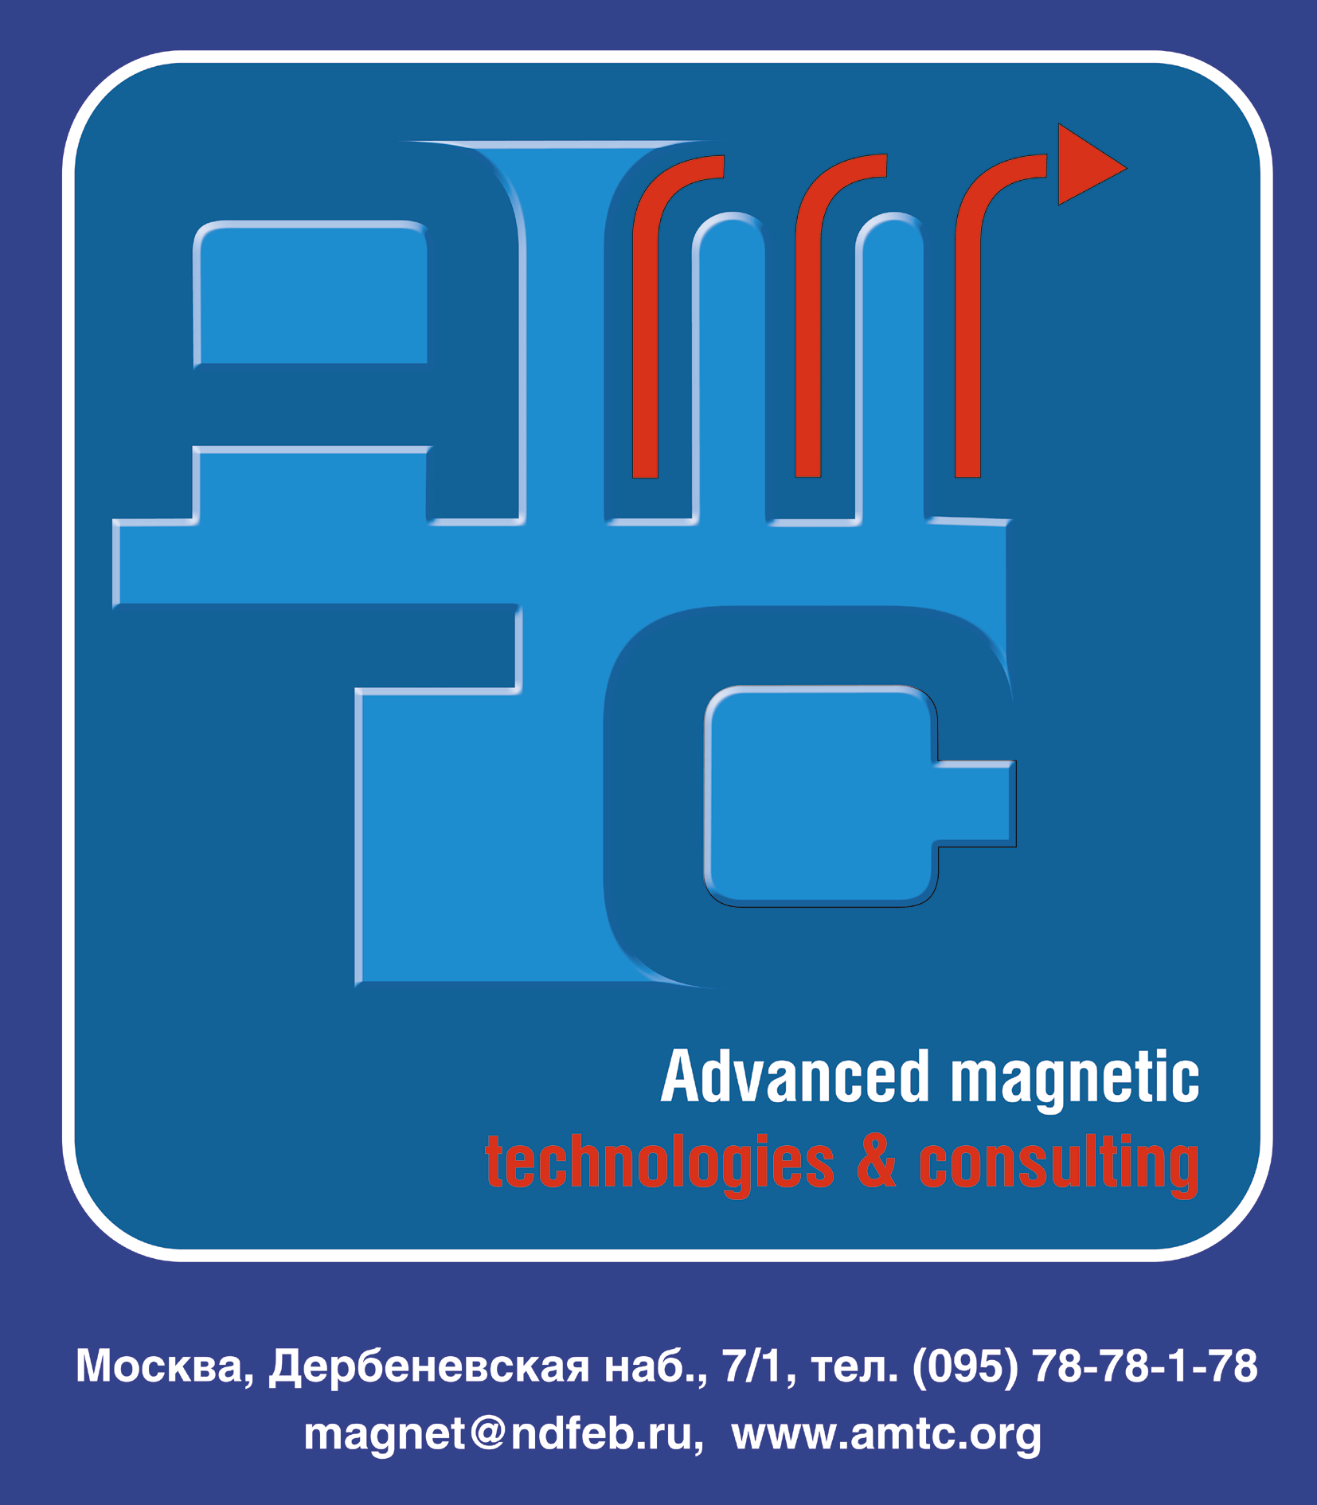

Редакция Бюллетеня Магнитного общества обращает внимание своих читателей на сайт, новостная лента которого содержит постоянно обновляющуюся информацию по самому широкому кругу вопросов, связанных с магнитной тематикой. Это сайт компании Перспективные магнитные технологии и консультации (АМТ&C) – www.NdFeB.ru ). На сайте можно ознакомиться с последними научными достижениями в области магнетизма, новыми и уже применяемыми магнитными технологиями, новинками техники и перспективными магнитными материалами, узнать о возможности использования магнитных явлений и материалов в самых различных областях человеческой деятельности - от здравоохранения и бытовой техники до компьютеров и роботов. Информация меняется 2-3 раза в неделю, предоставляются необходимые ссылки.

